
МИНОБРНАУКИ РОССИИ
Федеральное государственное бюджетное образовательное учреждение высшего образования
«МИРЭА – Российский технологический университет»
РТУ МИРЭА
Институт кибербезопасности и цифровых технологий (ИКБ)
КБ-2 «Информационно-аналитические системы кибербезопасности»

ОТЧЕТ О ВЫПОЛНЕНИИ ИНДИВИДУАЛЬНОГО ЗАДАНИЯ №3
В РАМКАХ ДИСЦИПЛИНЫ «АВТОМАТИЗИРРОВАННЫЕ ТЕХНОЛОГИИ ОБРАБОТКИ БОЛЬШИХ ИФНОРМАЦИОННЫХ ПОТОКОВ»

Выполнил:
Студент 4-ого курса
Учебной группы БИСО-02-22
Зубарев В.С.

Выполнение практических заданий (ОС Ubuntu 22.04)
1. Развернуть Apache Kafka.
В рабочей дериктории проекта
nano docker-compose.yml (код файла ниже)

# docker-compose.yml
version: '3.8'
services:
kafka:
image: apache/kafka:3.7.0
hostname: kafka
container_name: kafka
ports:
- "9092:9092"
environment:
KAFKA_NODE_ID: 1
KAFKA_PROCESS_ROLES: broker,controller
KAFKA_LISTENERS: PLAINTEXT://0.0.0.0:9092,CONTROLLER://0.0.0.0:9093
KAFKA_ADVERTISED_LISTENERS: PLAINTEXT://localhost:9092
KAFKA_CONTROLLER_LISTENER_NAMES: CONTROLLER
KAFKA_LISTENER_SECURITY_PROTOCOL_MAP: CONTROLLER:PLAINTEXT,PLAINTEXT:PLAINTEXT
KAFKA_CONTROLLER_QUORUM_VOTERS: 1@kafka:9093
KAFKA_OFFSETS_TOPIC_REPLICATION_FACTOR: 1
KAFKA_TRANSACTION_STATE_LOG_REPLICATION_FACTOR: 1
KAFKA_TRANSACTION_STATE_LOG_MIN_ISR: 1
KAFKA_LOG_DIRS: /tmp/kraft-combined-logs
KAFKA_AUTO_CREATE_TOPICS_ENABLE: "true"
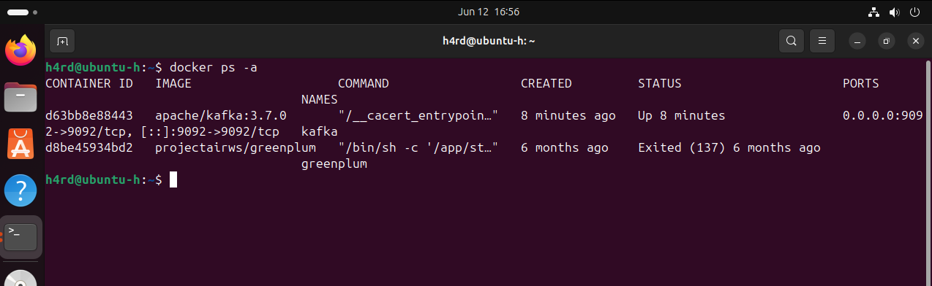
2. Взять набор данных на свое предпочтение, желательно по-больше (более 100 Мбайт) для аналитики.
python3 -m venv venv
source venv/bin/activate
pip install kafka-python
nano gen generate_data.py (код ниже)
import csv
import random
import time

print("Генерация датасета (~120 МБ)...")
start_ts = int(time.time())

with open('dataset.csv', 'w', newline='') as f:
writer = csv.writer(f)
writer.writerow(['timestamp', 'store_id', 'amount'])
# 4 млн строк. i // 10 дает одну и ту же секунду для 10 записей (600 записей в минуту)
for i in range(4_000_000):
ts = start_ts + (i // 10)
store_id = f"store_{random.randint(1, 5)}"
amount = round(random.uniform(5, 500), 2)
writer.writerow([ts, store_id, amount])
print("Датасет готов.")

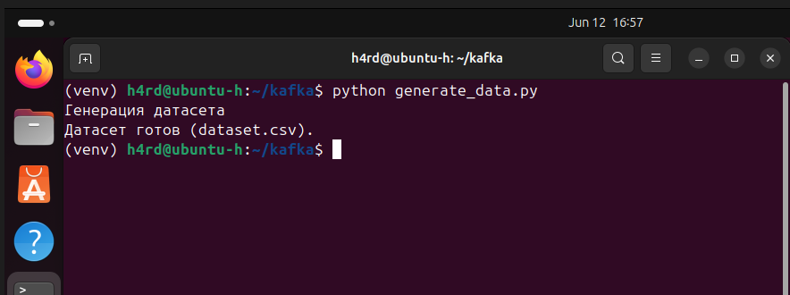
3. Разработать прототип пайплайна обработки данных (например, на Python с использованием `pyspark` или `kafka-python`), который реализует скользящее окно.
Реализация загрузки данных в Kafka
nano producer.py (код ниже)
import csv
import json
import time
from kafka import KafkaProducer

producer = KafkaProducer(
bootstrap_servers='localhost:9092',
value_serializer=lambda v: json.dumps(v).encode('utf-8'),
acks='all',
retries=5
)

print("Начало отправки данных в Kafka...")
with open('dataset.csv', 'r') as f:
reader = csv.DictReader(f)
for i, row in enumerate(reader):
data = {
'timestamp': int(row['timestamp']),
'store_id': row['store_id'],
'amount': float(row['amount'])
}
producer.send('analytics_topic', value=data)

if i % 10000 == 0:
producer.flush()
# Пауза для наглядности работы пайплайна
time.sleep(0.01)

producer.flush()
print("Все данные отправлены.")

Реализация Consumer (Пайплайн со скользящим окном)
nano consumer.py (код ниже)

from kafka import KafkaConsumer
import json
from collections import defaultdict

WINDOW_SIZE = 5 # Размер окна: 5 минут

consumer = KafkaConsumer(
bootstrap_servers='localhost:9092',
value_deserializer=lambda m: json.loads(m.decode('utf-8')),
auto_offset_reset='earliest',
group_id='analytics-group-1',
enable_auto_commit=True,
)

consumer.subscribe(['analytics_topic'])
minute_buckets = defaultdict(float)
last_processed_minute = -1

print("Запуск Consumer... Ожидание данных из Kafka...")
print("(Нажмите Ctrl+C для остановки)")

try:
while True:
# Опрашиваем Kafka каждые 1000 мс. Если данных нет, цикл не прерывается.
records = consumer.poll(timeout_ms=1000)

if not records:
continue

for tp, messages in records.items():
for message in messages:
try:
data = message.value
ts = data['timestamp']
amount = data['amount']

minute = ts // 60
minute_buckets[minute] += amount

# Выводим аналитику только при переходе на новую минуту
if minute > last_processed_minute and last_processed_minute != -1:
# Сумма за скользящее окно (последние WINDOW_SIZE минут)
window_sum = sum(minute_buckets.get(m, 0) for m in range(last_processed_minute - WINDOW_SIZE + 1, last_processed_minute + 1))

print(f"[Аналитика] Окно: {last_processed_minute - WINDOW_SIZE + 1} .. {last_processed_minute} | Сумма продаж: {window_sum:,.2f} руб.")

# Очистка памяти от устаревших корзин
keys_to_delete = [m for m in minute_buckets.keys() if m < last_processed_minute - WINDOW_SIZE]
for m in keys_to_delete:
del minute_buckets[m]

last_processed_minute = minute

elif last_processed_minute == -1:
last_processed_minute = minute

except Exception as e:
print(f"Ошибка парсинга сообщения: {e}")

except KeyboardInterrupt:
print("\nConsumer остановлен.")
finally:
consumer.close()

В двух разных окнах терминала отдельно запустить сначала producer.py, затем consumer.py
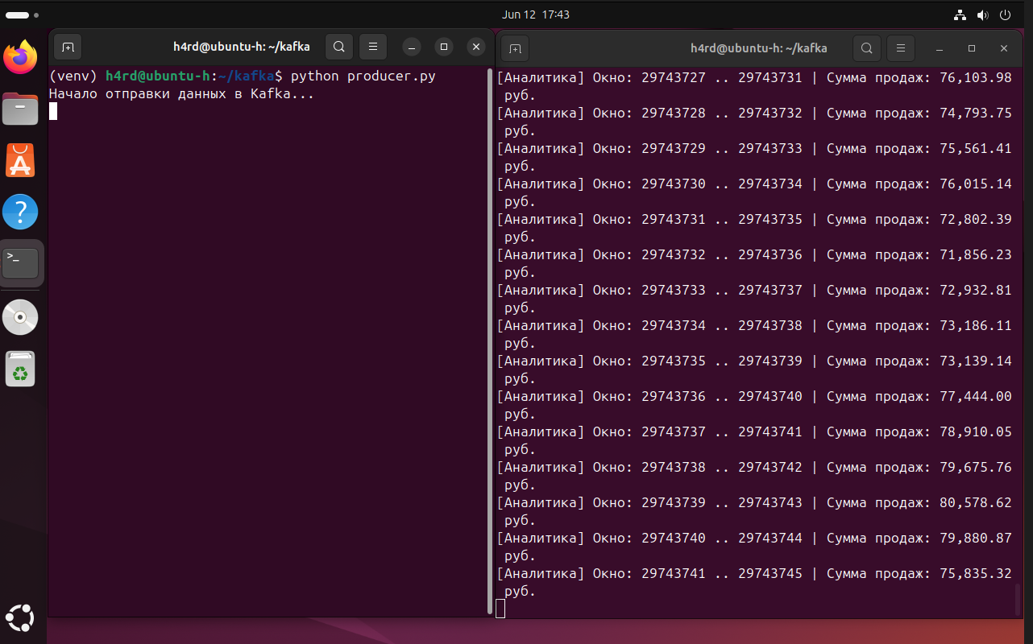

Итоговое состояние проекта
